Reinkarnation

in Überlieferung und Forschung

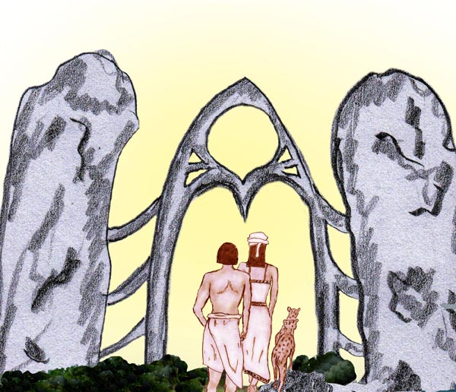

Alfred Ballabene

alfred.ballabene@gmx.at
gaurisyogaschule@gmx.de

Texte und Illustrationen bei Nennung des Urhebers Alfred Ballabene freigegeben. (GNU)

Inhaltsverzeichnis

- Einleitung
- Einige Grundbegriffe zur Reinkarnation

Die Wurzel des Reinkarnationsgedankens in Europa – die Lehren der Kabbalah

Erste Forschungen durch den Spiritisten Allan Kardec

Theosophische Forschung: Rückerinnerungen unter Hypnose

Forschung durch Befragen von Personen mit spontanen Rückerinnerungen
- Ergebnisse aus Heilsitzungen von Cayce - Die Ursachen jetziger Lebensschwierigkeiten und Krankheiten als Folge von Fehlverhalten in früheren Inkarnationen
- Reinkarnationstherapien mittels Rückführungen
- Außerkörperliche Erfahrungen und Reinkarnation
- Nahe Tod Erfahrungen als Hinweis für ein Weiterleben nach dem Tod
- Jenseitige Botschaften zur Reinkarnation
- Hellträume
- Der Glaube an die Reinkarnation gibt unserem Leben einen tieferen Sinn

Einleitung

Warum nicht an die Reinkarnation glauben? Nur weil einige Leute skeptisch sind? Verlieren wir etwas, wenn wir an die Reinkarnation glauben? Nein, wir verlieren nichts, wir gewinnen! Der Glaube an die Reinkarnation gibt dem Leben Sinn und Kraft. Der Glaube daran ermuntert zu positiven Handlungen. Der materialistische Glaube, dass wir nur eine komplizierte Anordnung von Materie sind, eine biologische Maschine, die einmal zu funktionieren aufhört und damit alles, was sich da Mensch nannte, ein solcher Glaube ist doch deprimierend. Er nimmt uns alle Hoffnung auf eine Zukunft. Wie zerstörend und deprimierend wenn wir uns sagen müssen: „alles ist sinnlos, das Leben läuft ab wie eine Maschine, genieße den Augenblick solange es ihn noch gibt“. Zu einer solchen Weltsicht habe ich NEIN gesagt!

Ist mein Glaube an die Reinkarnation ein schaler Wunsch, einfach weil ich nach dem Tod weiter existieren möchte? Keineswegs, denn es gibt Beweise dafür, dass es die Reinkarnation gibt. Mit diesen Beweisen befasst sich diese Broschüre.

Einige Grundbegriffe zur Reinkarnation

Der Begriff Reinkarnation (lateinisch Wiederfleischwerdung) bezeichnet die Idee, dass die menschliche Seele nach dem Tod wieder als "fleischliches", also verkörpertes, Wesen geboren (inkarniert) wird. Andere Begriffe hierfür sind „Wiedergeburt“ und „Seelenwanderung“.

Die Vorstellung eines neuerlichen irdischen Lebens nach dem Tod, mit oder ohne Jenseitsaufenthalt, ist in vielen Kulturen und religiösen Lehren verbreitet: im Griechenland der Antike, im römischen Kaiserkult, im Manichäismus und weiteren gnostischen Strömungen und nicht zuletzt in der jüdischen Kabbalah.

Die Wurzel des Reinkarnationsgedankens in Europa – die Lehren der Kabbalah

Allgemein wird angenommen, dass der Reinkarnationsgedanke um 1900 durch die Theosophen einem größeren Publikum nahe gebracht wurde. Die meisten Theosophen waren und sind (ihr Stammsitz ist nach wie vor in Adyar) auf die indischen Lehren orientiert. Dennoch darf man nicht übersehen, dass Blavatzki, die Gründerin, zunächst mit dem europäischen Okkultismus verbunden war und hier unter anderem mit Eliphas Lévi (1810 - 1875), einem Kabbalisten. Die ersten Wurzeln der Theosophie waren die Kabbalah und die Romantik altägyptischer „Geheimlehren“. Die später erfolgende Reinkarnationsforschung durch C.W. Leadbeater und andere trägt eindeutig den Stempel kabbalistischer Vorstellungen. Aus diesem Grund ist es gerechtfertigt die Thematik der Reinkarnationsforschung mit einigen kurzen Hinweisen auf die Reinkarnationslehren der Kabbalisten und Chassidim zu beginnen. (Wer sich diesbezüglich genauer informieren will, auf den wartet reichliche Literatur im Internet in Bezug zu diesem Thema). Etwa hierzu ein Artikel von David Schweizer, Präsident der Zionistischen Vereinigung Basel - http://www.hagalil.com/judentum/breslov.htm

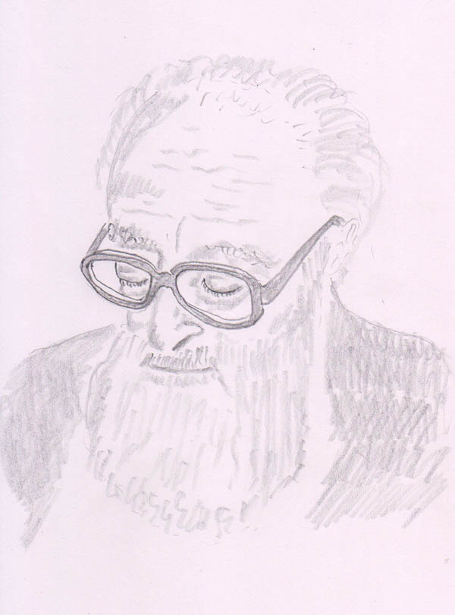

Friedrich Weinreb (1910 – 1988)
(Zeichnung von A. Ballabene)

Friedrich Weinreb schreibt im „Der göttliche Bauplan der Welt“, Origo, Zürich 1966, über die Reinkarnation an Hand der kabbalistischen Zahlenmystik:
"Im Hebräischen ist Reinkarnation "gilgul", 3-30-3-6-30. Der Begriff 3-30 ist "gal", Körperform. Hiermit haben auch die Begriffe "golem" und "galuth", Verbannung, zu tun. Es sind alles Wörter die mit "Körperwerden" zu tun haben...."

Kehren wir wieder zurück zum Thema der historischen Wurzeln des Reinkarnationsgedanken in der gegenwärtigen westlichen Zivilisation.
Bezüglich moderner Vorstellungen der Inkarnation gibt es zwei religiöse Wurzeln:
- Der kabbalistische Glaube über die Reinkarnation mit der Vorstellung der Reifung und Erlösung – die Idee einer seelischen Evolution.
- Die indische Reinkarnationslehre mit dem Versuch einer Systematisierung, wie etwa Arten von Karma.

Beide Elemente zusammen geben eine gute Abrundung und Basis des Reinkarnationsgedankens. Die moderne Sichtweise ergibt dann folgendes:

Alles Leben ist bestrebt zu wachsen und sich zu vermehren, ob das Gräser, Bäume, Tiere oder Menschen sind. Wenn wir uns die Geburt des Menschen vor Augen führen: er wird klein und schwach geboren. Sein Wunsch ist es so groß und stark wie die Eltern zu werden. Ist der Mensch erwachsen, so will er sich weiter entfalten, geistig, in der Macht, im Einfluss oder was immer es sein möge – er will sich weiten. Auch für das innerste Wesen, die Seele, gilt das Streben nach Wachstum. Sie sammelt im irdischen Leben Erfahrungen. Es gibt aber so viel zu lernen, dass ein Leben hierfür nicht ausreicht. Die Seele sammelt ihre Erfahrungen durch mehrere oder viele Leben.
Kurz gesagt, wo immer wir in der belebten Welt um uns blicken, so will sich alles entfalten und weiter entwickeln.

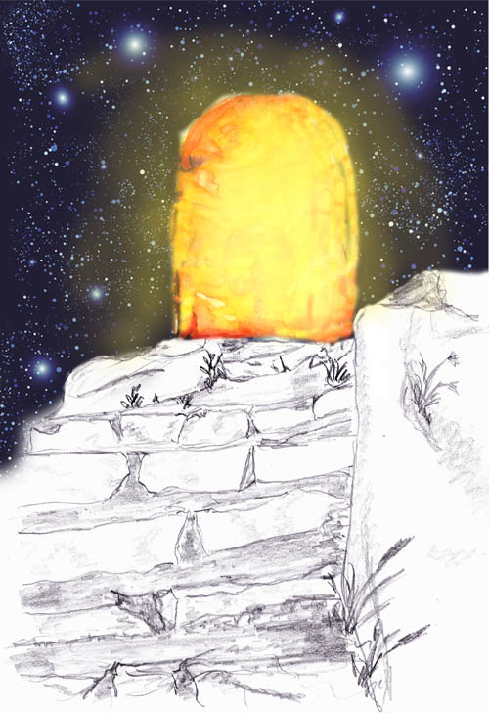

Inkarnationsfolgen als evolutionärer Aufstiegsprozess.
Die Kabbalah oder der spirituelle Yoga versuchen diesen Prozess zu beschleunigen

Tief in uns tragen wir die Sehnsucht danach uns weiter zu entwickeln. Letztendlich strebt diese Sehnsucht nach Liebe und Liebe auch ist es, welche uns den stärksten Entwicklungsimpuls vermittelt.

Wenden wir uns noch einmal den Chassidims zu und den kabbalistischen vereinfachten Merksatz, in dem die Evolution festgehalten wird:

Vom Kraut zum Strauch,
vom Strauch zum Baum,
vom Baum zum Tier,
vom Tier zum Menschen,
vom Menschen zum Engelwesen.

Wenn wir uns diesen Merksatz zu Herzen nehmen, so sind Tiere und Pflanzen unsere jüngeren Geschwister und wir tragen ihnen gegenüber Verantwortung und eine Verpflichtung sie zu schützen und wenn wir dazu fähig sind, sollten wir sie auch lieben.

Diesen Merksatz "vom Kraut zum Strauch" usw. findet sich nicht nur bei Martin Buber. Mir wurde dieses Wissen von meiner Gurini weiter gegeben und sie lernte ihn von ihrem Großvater. Es ist lebendiges Wissen, dass sich meiner Seele eingeprägt hat.

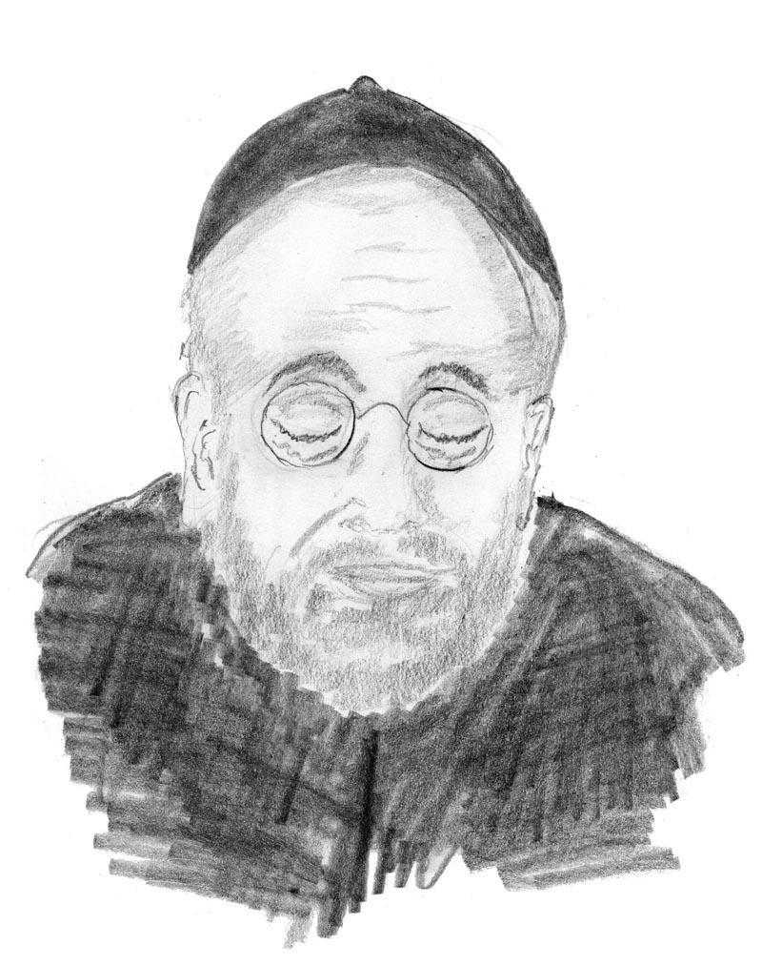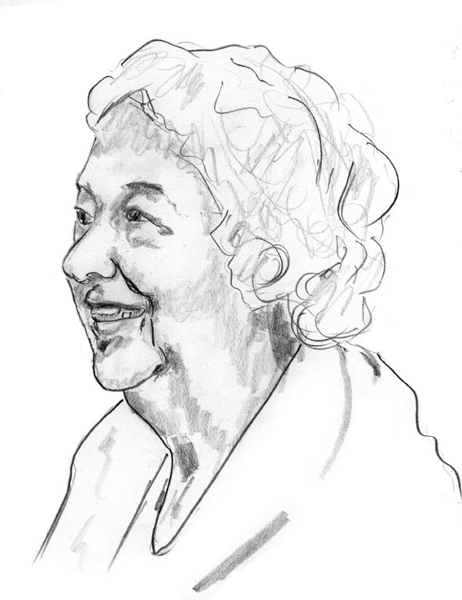

Rabbi Wassermann und meine Gurini Ananda

Irgendwann, außerhalb unserer Sichtweite hat unser Leben begonnen und wir haben uns entwickelt. Sicherlich ging unsere Entwicklung in den meisten Fällen nicht so einfach in der Stufenleiter vor sich wie in dem chassidischen Merksatz angeführt – der uns ja nur das Prinzip nahe bringen soll und kein Lehrsatz für Details ist. De facto muss unser Ausgangspunkt nicht in dieser Welt liegen, sondern wir können auch von Naturwesen oder jenseitigen Wesen abstammen, von denen es die vielfältigsten Arten gibt.

In der Kette der Höherentwicklung nähern wir uns allmählich dem göttlichen Prinzip. Unser Bewusstsein wird hierbei mehr und mehr von höheren Qualitäten in Richtung All-Bewusstsein und All-Liebe durchdrungen. Letztendlich überschreitet der Mensch bei einer Einswerdung mit dem göttlichen Allbewusstsein die Grenzen seines Individualbewusstseins und nimmt durch Eintauchen und Einswerdung am Bewusstsein anderen Lebens teil. Dieser Prozess beginnt mit dem Abbau von Egoismen, setzt sich fort in Anteilnahme, dann Einfühlung, Eintauchen in das Bewusstsein anderen Lebens und mündet allmählich in einer zunehmenden Einswerdung.
In den Zwischenphasen zeigen sich veränderte Bewusstseinszustände, die sozusagen eine Vorausschau späterer Entwicklungsphasen bieten. Es ist ein Fehler eine Vorausschau mit einer Errungenschaft zu verwechseln und daraus einen Status abzuleiten.

Unter den Kabbalisten waren sehr viele hell sehende Menschen. Der Spruch "vom Kraut zum Strauch" wurde sicherlich nur in innersten Kreisen weiter gegeben, widerspricht er doch der Schöpfungsgeschichte des Alten Testamentes. Sicherlich verfügten die Kabbalisten über Interpretationen, welche einen solchen Konflikt zu vermeiden halfen.

Erste Forschungen durch den Spiritisten Allan Kardec

Die Reinkarnationsforschung begann mit den Publikationen von Allan Kardec, mit dem weniger bekannten bürgerlichen Namen Hippolyte Léon Denizard Rivail. 1857 publizierte er Livre des esprits in erster und 1860 in erheblich erweiterter zweiter Auflage. 1868 erschien es in Deutsch unter dem Titel "Buch der Geister". In dieser Publikation wurde auch erstmals der Begriff "Reinkarnation" verwendet. Allan Kardec brachte den damals äußerst populären Spiritismus mit einer Reinkarnationslehre in Verbindung und schuf ein neues Glaubenssystem.

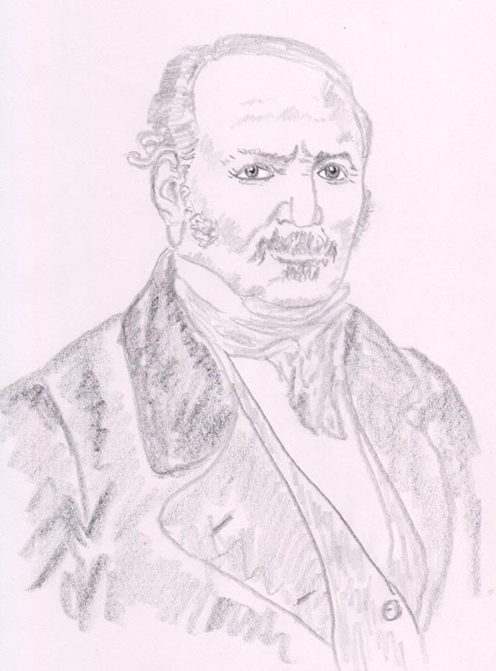

Allan Kardec (1804 - 1869)

Rückführungen unter Hypnose durch A. de Rochas

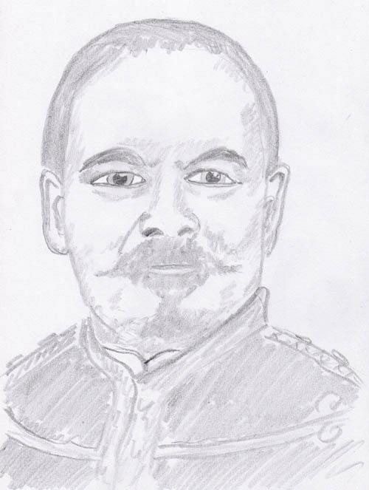

de Rochas, Eugène Auguste Albert (1837-1914)

Albert de Rochas brachte 1914, Leipzig, Altmann, eine Veröffentlichung mit dem Titel "Die aufeinanderfolgenden Leben. Dokumente zum Studium dieser Frage" heraus.
Bei seinen Studien führte Albert de Rochas von der Gegenwart ausgehend in immer frühere Geburten zurück.

Theosophische Forschung: Rückerinnerungen unter Hypnose

Die Theosophen setzten die Forschungen von Allan Kardec mittels Hypnose fort, was ein logischer Schritt war. C.W. Leadbeater und C. Jinarajadasa waren die bekanntesten Theosophen auf diesem Gebiet.

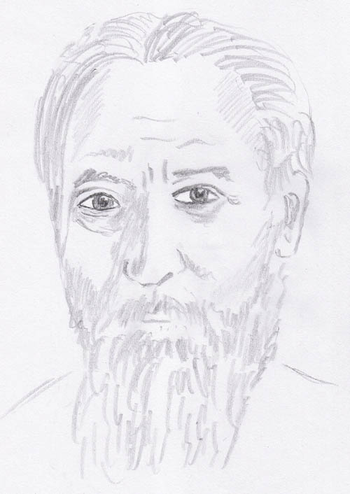

C.W. Leadbeater (1847-1934).

Die Theosophen C. Jinarajadasa (1875 oder 1877 – 1953) und C.W. Leadbeater (1847-1934) brachten die ersten detaillierten Ergebnisse auf dem Gebiet der Reinkarnation.
Sie versuchten an mehreren Personen durch Tiefhypnose die vergangenen Leben zu entschlüsseln. Ihre Ergebnisse umfassten eine jeweilige Kette von Lebensbeschreibungen und wurden in Tabellen zusammen gefasst, aus denen die wesentlichsten Kenndaten der Leben ersichtlich waren: Lebenszeit, Geschlecht (das mehrmals wechselte), Lebensdauer, Land der Geburt und Dauer der zwischen den Geburten liegenden Jenseitsaufenthalte.

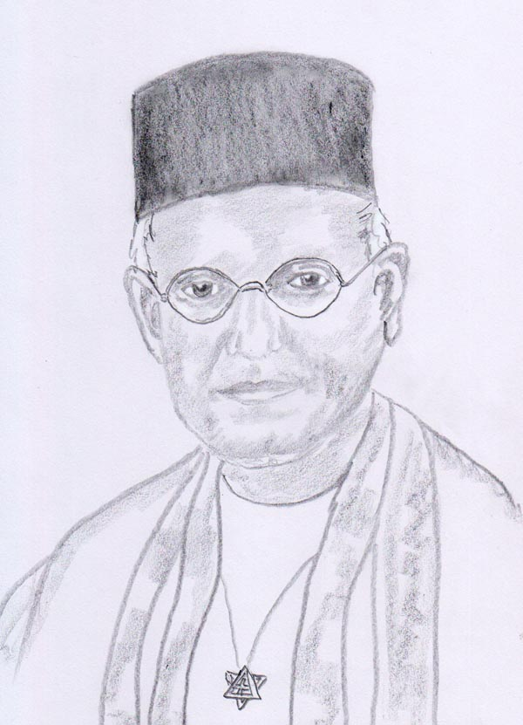

Jinarajadasa (1875 oder 1877 - 1953)

Die Ergebnisse fieser beiden Theosophen wurden in einigen Büchern publiziert, unter anderem in:

„Theosophisches Streben, I“, Untertitel: Der Mensch. Woher, wie und wohin. Aufzeichnungen hellseherischer Untersuchungen. Besant, Annie / Leadbeater, C.W. Charles/ Jinarajadasa, Curuppumullage. Verlag Adyar, oftmals publiziert.

„Die okkulte Entwicklung der Menschheit“, Jinarajadasa, C., Verlag Adyar, oftmals publiziert.

Untersuchungsart:
Probanten machten unter Hypnose Aussagen über eine jeweilige Inkarnation, an die sie sich erinnern konnten und über die sie befragt wurden. In der Vorgangsweise wurden die Probanden schrittweise in immer ältere Inkarnationen zurück geführt. Jede Inkarnation, die aufschien wurde genau befragt. Solcherart wurden die jeweiligen Probanden um bis zu 20 und mehr Inkarnationen befragt. Es wurde weniger darauf Wert gelegt, ob es überhaupt eine Inkarnation gibt, sondern darauf, wie die Inkarnationen verlaufen sind - etwa Lebensdauer, Aufenthaltszeit im Jenseits, Geschlechterabfolge, Ausrichtung im Leben in Abhängigkeit früherer Geburten etc.

Ergebnisse:
Folgende Ergebnisse ließen sich daraus ableiten: Die Geschlechter wechselten. Die unter Hypnose stehenden Personen berichteten über einige Perioden von Leben als Mann oder Frau und in der Folge wieder eine Reihe von drei bis zehn Leben gegengeschlechtlicher Art. In der Auswertung wurde das damit begründet, dass sich die Entwicklung des Menschen harmonischer entwickelt, wenn zwischen der Härte des Mannes und der Gefühlsbetonung einer Frau gewechselt wird. (galt speziell für frühere Jahrhunderte mit stark ausgeprägten sozialen Rollen)
Zwischen den einzelnen Geburten war gemäß der Protokolle ein Jenseitsaufenthalt, der verschieden lang sein konnte und zwar zwischen einigen Jahren bis an die tausend Jahre. Die Dauer hing offenbar davon ab wie viel verarbeitet werden musste und wie hoch das Bedürfnis nach Erholung und Ruhe war.

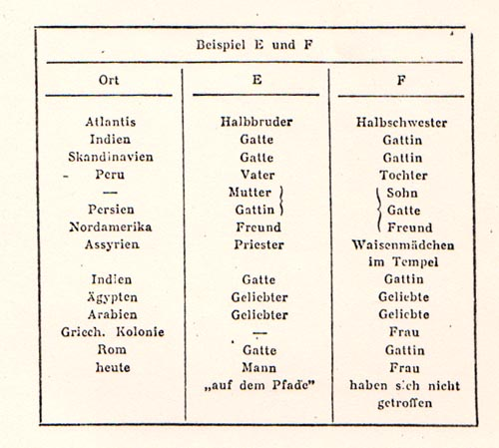

Die verwandtschaftlichen Beziehungen zweier eng verflochtenen Personen
Fig. 35 aus C. Jinarajadasa "Die okkulte Entwicklung der Menschheit", Adyar Vlg., 1921, S. 76

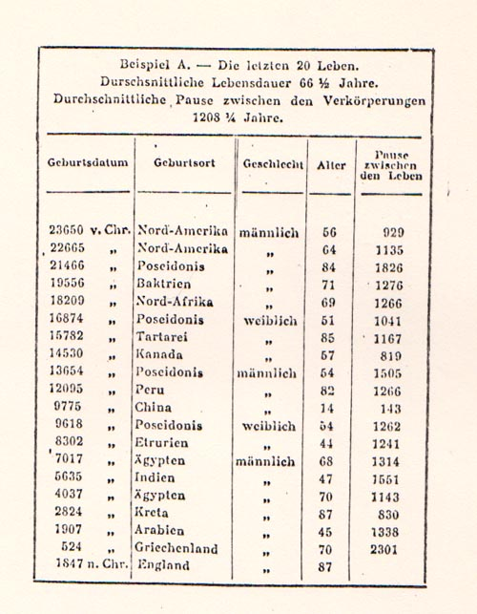

Fig. 30 aus C. Jinarajadasa "Die okkulte Entwicklung der Menschheit", Adyar Vlg., 1921, S. 63

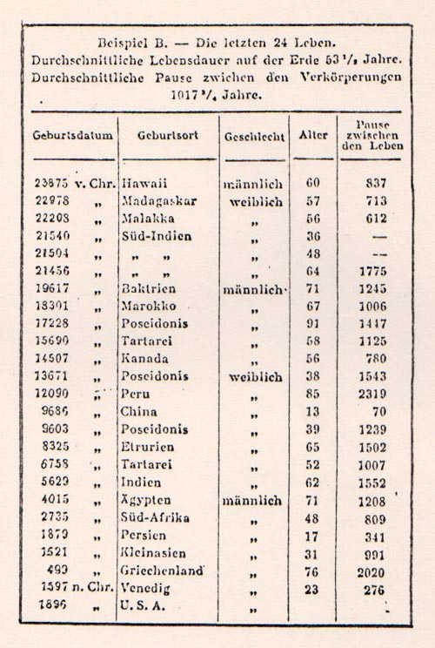

Fig. 31 aus C. Jinarajadasa "Die okkulte Entwicklung der Menschheit", Adyar Vlg., 1921, S. 64

Fig. 32 aus C. Jinarajadasa "Die okkulte Entwicklung der Menschheit", Adyar Vlg., 1921, S. 66
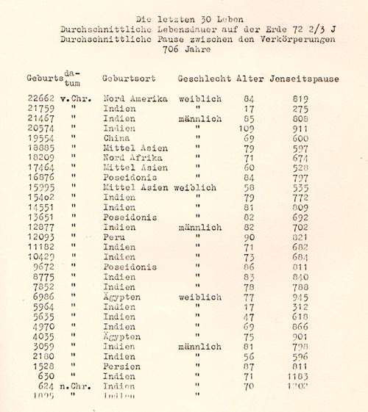

Damit brach eine Epoche gezielter Forschung an
Während die Theosophen ihre Ergebnisse aus vielen Hypnosesitzungen mit Rückführungen in frühere Leben bezogen, bauten die Forscher aus jüngerer Zeit ihre Untersuchungen auf anderen Methoden auf. Darüber soll auch nachfolgend berichtet werden.
Jedenfalls kann man sagen, dass die Suche nach Ergebnissen und Beweisen im Laufe der Zeit immer wieder neue Methoden und damit verbunden Ergänzungen zu dem Bisherigen einbrachte, womit die Reinarnationslehre immer detaillierter und auch beweiskräftiger ausgebaut werden konnte. Natürlich ist unsere Gesellschaft nach wie vor skeptisch dagegen eingestellt und ein dogmatischer Skeptiker, wird es gar nicht nötig finden sich mit der Materie eingehender auseinander zu setzen, weil er ja ohnedies die "Wahrheit" weiß.

Forschung durch Befragen von Personen mit spontanen Rückerinnerungen

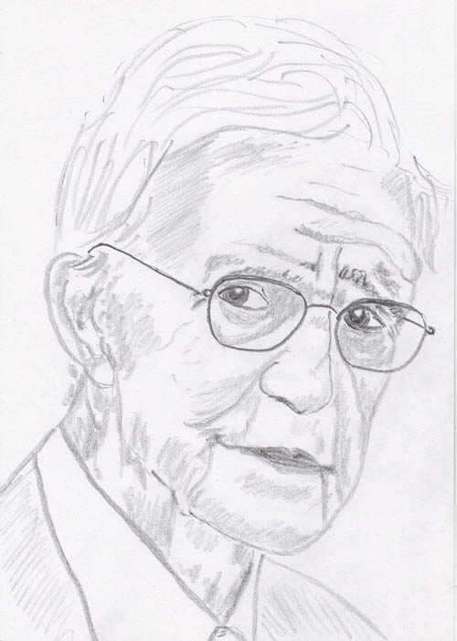

Ian Stevenson (1918 – 2007)

Ian Stevenson:

Er war Prof. an der Univ. von Virginia. Sein Forschungsschwerpunkt war nach Menschen zu suchen, die sich spontan an frühere Leben erinnern können, nach Möglichkeit an Namen und Orte und die Namen verwandter Menschen. Diese Recherchen führte er weltweit durch. Er untersuchte in ca. vierzig Jahren (von ca 1050 - 2000) über 3000 Wiedergeburtsfälle auf der ganzen Welt. Er gründete ein Institut für Wiedergeburtsforschung, das bis dato noch immer besteht. Seine Untersuchungen finden bei Reinkarnationsforschern besondere Beachtung. Aufgrund der hohen Anzahl untersuchter Fälle mit wissenschaftlicher Genauigkeit genießen die Untersuchungen von Professor Stevensons Anerkennung.

Ergebnisse:

Oft hat Jan Stevenson Verhaltensähnlichkeiten und typische Körpermerkmale bei den Inkarnationen beobachtet.
Ian Stevenson bevorzugte Untersuchungen an Kindern, die noch nicht von gesellschaftlichen Einstellungen geprägt waren. Es waren über tausend Fälle von Kindern, die behaupteten, sich an frühere Inkarnationen zu erinnern. Wenn die Kinder etwas älter waren, machte sich bereits die vorherrschende Ideologie der jeweiligen Zivilisation bemerkbar - Kinder sind sehr sensibel darauf, wenn sie Bewegendes den Eltern mitteilen, wie diese reagieren, ob sie die Botschaft als Unsinn abtun, weil die Eltern materialistisch geprägt sind oder ob sie den Worten Beachtung schenken, weil sie wie etwa in Indien leben und an die Reinkarnation glauben.

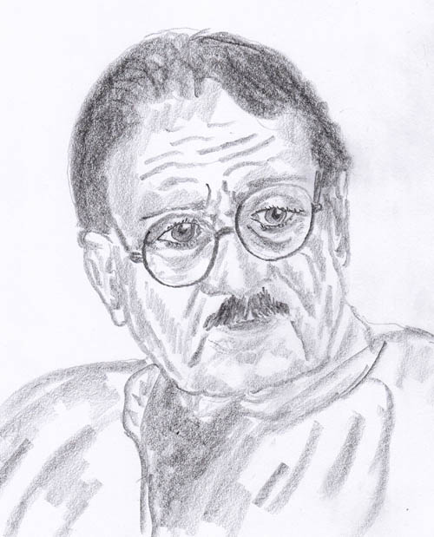

Dr. Kirti Swarup Rawat (Swaroop Rawat)

Dr. Kirti Swaroop Rawat
Dr. Swaroop Rawat führte Untersuchungen ähnlich wie Ian Stevenson. Er hatte allerdings gegenüber Stevenson einen enormen lokalen Vorteil. Besonders eklatante Fälle sprachen sich dort in Indien in den jeweiligen Dörfern herum und ließen sich dadurch von Swaroop Rawat leichter auffinden. So war es ihm auch möglich einen einmalig klaren Fall von Rückerinnerung aufzuspüren, der sich dann in den Medien der ganzen Welt als Sensation herum sprach. Selbst in den hiesigen Zeitungen. Dieser Fall handelte von einem Mädchen namens Shanti Devi. Sie wurde 1926 in Neu-Delhi geboren und erinnerte sich bereits als Kind genau an ihr früheres Leben als Hausfrau im 128 Kilometer entfernten Mathura. Obwohl sie noch nie an diesem Ort gewesen war, konnte sie genau ihren früheren Ehemann, das Haus und die Stadt beschreiben. Sie erinnerte sich sogar an die Stelle, wo sie früher immer ihr Geld versteckt hatte. In Begleitung vieler Journalisten und Wissenschaftler brachte sie Swaroop Rawat in ihre frühere Heimatstadt. In Mathura angekommen fand Shanti Devi von alleine ihr früheres Haus wieder und konnte dem Hausbesitzer alle Fragen über seine frühere Ehefrau beantworten. Auch das Geldversteck wurde gefunden.
Von diesem sensationellen Fall abgesehen untersuchte Swaroop Rawat noch weitere über 600 Reinkarnationsfälle. Darunter ein ähnlich sensationeller Fall eines sechsjährigen Jungen namens Taranjit Singh. Einige Zeit später hörte der Chauhan, ein Gerichtsmediziner, hiervon und untersuchte den Fall auf seine Art. Er verglich die Handschriften von Taranjit Singh und seiner früheren Inkarnation und fand eine große Übereinstimmung der Schriftzüge.

Ergebnisse:
Dr. Kirti Swaroop Rawat führte seine Untersuchungen ähnlich wie Dr. Ian Stevenson aus und kam zu gleichen Ergebnissen.

Heilsitzungen von E. Cayce in Tieftrance

In den Auswertungen der Heilsitzungen von Cayce wurden die Ursachen jetziger Lebensschwierigkeiten und Krankheiten als Folge von Fehlverhalten in früheren Inkarnationen aufgeschlüsselt.

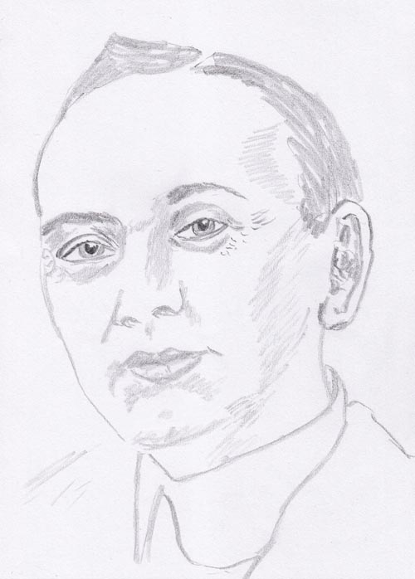

Edgar Cayce (1877 – 1945)

Edgar Cayce war ein US-amerikanisches Trance Medium. Er wirkte als Heiler-Ratgeber und wurde von zahlreichen Patienten aufgesucht. Nach der Sitzung konnte sich Edgar Cayce an nichts mehr erinnern. Deshalb war es wichtig, dass seine Sitzungen protokolliert wurden. In seinen Protokollen beschrieb er nicht nur die möglichen Heilmethoden, sondern auch die karmischen Ursachen der Krankheit. Hierbei kam er oft auf vergangene Geburten zu sprechen. Genau letzteres machte ihn für Reinkarnationsforscher interessant. Cayce erlangte eine weltweite Berühmtheit, so dass er am Ende des Lebens "der schlafende Prophet" (nach einem Buchtitel) benannt wurde. Seine Protokolle in englischer Sprache umfassen 300 Bände.

Publikationen über Cayce:
- Reilly Harald/Brod, Ruth H.: Das große Edgar Cayce Gesundheitsbuch
- Ernest L. Rossi: Die Psychobiologie der Körper Seele Heilung 1991
- Jess Stearn: Der schlafende Prophet – Prophezeiungen in Trance 1911-1998 Ramon F. Keller Verlag Genf 1967
- Gina Cerminara: Erregende Zeugnisse von Karma und Wiedergeburt Knaur Esoterik 4111, 1983 ISBN 3-426-04111-1

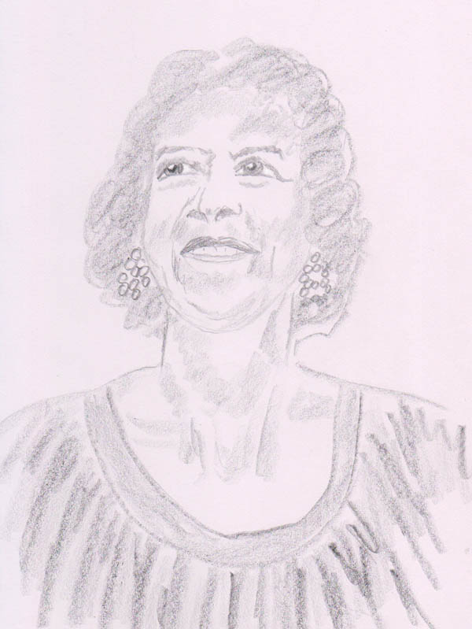

Gina Cerminara (1914 - 1984)

Die Auswertungen und Berichte von Gina Cerminara wiesen erstmals darauf hin, dass das Karma von der Psyche aus gesteuert wird. Bislang führte man das Karma zurück auf Schicksalsgötter (z.B. die drei Nornen), auf Gott und seine Engel oder auf die jenseitigen Meister des Karmas (Lipikas). G. Cerminara wies erstmals darauf hin, dass es der Mensch selbst ist, der sein Schicksal gestaltet - und dass auch er es ist, der es ändern kann! Das war ein ganz großer Erkenntnisschritt, der bislang nicht die Würdigung erhielt, welche G. Cerminara mit dieser Neuorientierung der Sichtweise verdient hätte.

Ergebnisse aus den Auswertungen der Botschaften von Cayce:
Die Tranceprotokolle von Edgar Cayce wurden speziell durch Gina Cerminara (siehe oben unter den Publikationen) ausgewertet und bilden den Klassiker für die psychischen Gesetzmäßigkeiten, die sich als Schicksal auswirken. Ausführliche Beschreibungen über die daraus abgeleiteten karmischen Lebensregeln finden sich im Ebook "Die Karma Lehre".



Reinkarnationstherapien mittels Rückführungen

Reinkarnationstherapien sind ein esoterisches Heilverfahren für psychische Verletzungen. In üblichen Rückführungsmethoden in der Psychologie versucht man oftmals die Ursachen psychischer Gebrechen in der frühen Kindheit zu finden. Meist werden dann im Endergebnis die Elternteile für psychische Verletzungen verantwortlich gemacht, was bei den Patienten oftmals zu Spannungen und Aggressionen gegenüber den Eltern führte. Leider wurde mir aus meinem Bekanntenkreis oftmals über solche Therapien berichtet, die zwar keine Heilung brachten, wohl aber Zerwürfnisse mit den Eltern. Nun, man sollte das nicht verallgemeinern, denn man kann nicht allen Psychotherapeuten nachsagen, dass sie durch fehlendes Feingefühl familiäre Zerwürfnisse einleiten. Aber wie gesagt, solche Fälle ereignen sich leider immer wieder.
Die Rückführungstherapien bieten hier einen Ausweg. Psychische Schäden, die in ihrem entstehen in der Kindheit beginnen, werden hierin nicht den Eltern angelastet, sondern Lebensereignissen aus einer früheren Inkarnation. In sehr plastischen Erlebnissen während der Sitzung, werden die nötigen Emotionen frei gesetzt, die nötig sind, um stark verdrängte Inhalte aus dem UBW hoch zu befördern.
Die Methode hat sich bewährt und sie wird von vielen Therapeuten durchgeführt, wobei nicht einmal mehr nötig ist, dass Therapeut oder Patient an eine frühere Geburt glauben müssen. Es funktioniert sehr gut und das ist der entscheidende Punkt.

Wie bei jeder Methode, die eine größere Verbreitung findet, hat sich auch unter den Rückführungsmethoden eine größere Anzahl von Spielarten entwickelt.
Die Methode gibt dem Therapeuten auch eine große schöpferische Freiheit, denn aufbauend auf das vergangene traumatische Ereignis, können viele gegenwärtigen Lebenssituationen durch besprochen werden, um die Wahrnehmung des Ereignisses, die damit verbundenen psychischen Auslöser und die Reaktionen darauf zu analysieren. Dies verhilft dem Patienten zu tieferen Einblicken auf sein Lebensgeschehen. Er lernt sich selbst besser verstehen und seine Reaktionsweisen und kann darauf aufbauend neue Lebensstrategien entwerfen.
Solche therapeutischen Methoden sind nicht nur ein Heilverfahren, sondern auch eine Hilfe für die eigene Wegfindung und Selbstverwirklichung.

Außerkörperliche Erfahrungen und Reinkarnation

Außerkörperliche Erfahrungen laufen unter der Bezeichnung AKE, in Englisch Out-of-the-body experience (abgekürzt OBE oder OOBE).
OBEs sind für Skeptiker als Beweis nicht ausreichend aber für jene, die durch die Praxis des Astralreisens von der Echtheit dieser Erfahrungen überzeugt wurden, ergeben sich ergänzende Hinweise oder zumindest eine Bestätigung der Reinkarnation durch die Begegnungen mit jenseitigen Helfern, die einmal ebenfalls auf Erden gelebt hatten und dies auch freimütig erkennen lassen.

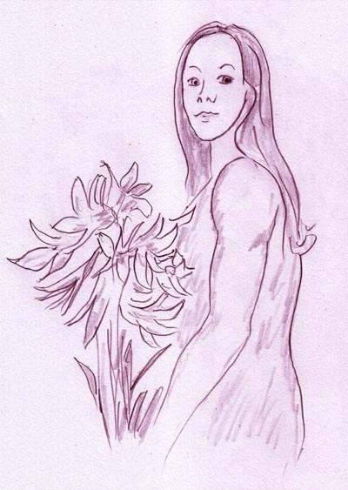

Eine Jenseitige, die mir bei einer Begegnung einen Strauß weißer Lilien überreichte

Wenn die außerkörperlichen Erfahrungen bzw. Astralreisen nicht zu einem schalen Tourismus absinken, sondern systematisch durch einen spirituellen Lehrer entwickelt werden, so treten dann in einer bestimmten Lernphase gehäuft Lebensträume auf. Solche Lebensträume, wie ich sie z.B in den ebooks "Eine Kette aus roten Perlen" oder "Die Schicksalsbücher" dem Leser nahe zu bringen versucht habe, verhelfen dem Astralreisenden zu tiefen Einblicken in die emotionale Lebenswahrnehmung einer anderen Persönlichkeit. Es ist hierbei gar nicht so wichtig, ob es sich hierbei um eine eigene Vorgeburt handelt oder um die eines anderen Menschen, wichtig ist das, was man daraus an neuen Lebenserfahrungen und Sichtweisen erlernen konnte.

Bei den Methoden der Selbstfindung über Astralreisen handelt es sich nicht um eine allgemein durchführbare Lehre, sondern um die individuelle Führung durch einen Lehrer mit gut fundierten eigenen Erfahrungen auf diesem Gebiet. Ich glaube es wird nicht viele Lehrer auf diesem Gebiet geben. Zumindest finden sich in der Internetliteratur oder in diversen Publikationen keine Hinweise auf dieses Fachgebiet.

Nahe Tod Erfahrungen als Hinweis für ein Weiterleben nach dem Tod

Abkürzungen: NTE (Nahe-Tod-Erfahrung), englisch NDE (near-death-experience)

Das Gebiet um die Erforschung der Nahe-Tod-Erfahrung ist eine gute Ergänzung zu den Forschungen rund um die Reinkarnation. Reinkarnation bedingt, dass man den leiblichen Tod überlebt. Genau mit diesem Thema befasst sich die NTE Forschung.

In dem vorliegenden Text werden einige Forscher auf dem NTE Gebiet mit ihren Ergebnissen zitiert. Es gibt zwei unterschiedliche Herangehensweisen.
Während Kübler-Ross mit Sterbenden gesprochen hat und "Nahtoderfahrungen" als letzte Erfahrung der interviewten Menschen vor ihrem Tod aufnotiert hatte, versteht man mittlerweile unter NTE hauptsächlich das Erlebnis von Menschen, die für eine bestimmte Zeit „klinisch tot" waren (Herz-tot und nicht Gehirn-tot). Es handelt sich hierbei um klinische Ereignisse, die zu einem Erlöschen der Herz- und Kreislauffunktionen führten (zum Beispiel nach Unfällen oder während Operationen). Nachdem diese Menschen erfolgreich wiederbelebt (reanimiert) wurden, konnten viele von ihnen von bewussten Erlebnissen während des Herzstillstandes berichten.
Man betrachtet solche Berichte als originaler und weniger verfälscht. Bei Frau Kübler-Ross dagegen stammen die Berichte sterbender Menschen (auch Kindern), meist von Angehörigen. Die auslösende Situation für NTE sind bei ihr Stress oder sehr gelöste und entspannte Zustände, dagegen ist es bei Aussetzen der Herzfunktionen vornehmlich Sauerstoffmangel. Insofern ist die Interpretation von Kübler-Ross eine weitere und ergänzende Indikation. Interessanter Weise haben auch sterbende Menschen vor ihrem Tod Erlebnisse, die den Berichten der Reanimierten gleichen. Ein Handicap der Berichte Sterbender, die von Angehörigen weiter gegeben werden, ist, dass sie weniger exakt sind und spezielle für NTEs wichtige Details nicht erwähnt werden. Selbst wenn eine direkte Befragung Sterbender erfolgt, kann man oft aus Rücksicht auf das Befinden keine protokollarische Befragung durchführen (was bei Reanimierten möglich ist, weil diese bald nach ihrer kritischen Situation stark genug sind, um solche Befragungen zu ermöglichen).

Die häufigsten Beobachtungen
"Außerkörperliche Erfahrung"
"Tunnel – Lichtvision"
"Begegnung mit Lichtgestalten oder Toten"
"Lebensfilm"
"Prägkognitive Visionen"
"Veränderte Verhaltensweisen danach"

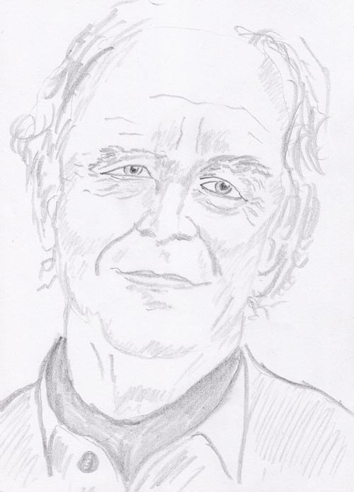

Pim van Lommel (*1943)

Die ersten Berichte über Nah-Tod Studien stammen vom Herzspezialisten Pim van Lommel aus Arnheim und dem Psychologen Ruud van Wees.
Der niederländische Herzspezialist Pim van Lommel aus Arnheim und der Psychologe Ruud van Wees von der Universität Utrecht untersuchten durch vier Jahre lang Herzpatienten, die für kurze Zeit klinisch tot waren. (Als echt tot gilt ein Mensch erst, wenn das Gehirn jegliche Tätigkeit eingestellt hat = Gehirntod.) Es waren 344 Patienten, die nach ihrem Herztod auf ihre inneren Erlebnisse befragt wurden. Zudem suchten die Autoren die Patienten nach zwei und acht Jahren nochmals auf und befragten sie zu ihrer Lebenseinstellung und ob sich diese auf Grund ihres Erlebnisse geändert hätte.
Die Ergebnisse wurden nach gewissen typischen Erlebnissen gruppiert. Es zeigte sich, dass weder die Medikation noch die Dauer des Herztodes auf die Visionen gleichenden Erlebnisse von Einfluss waren.

Ergebnisse:
Die Patienten berichteten von folgenden Hauptkategorien:
- wunderbare Ruhe
- Eindruck von Körperlosigkeit
- Tunnel oder Licht
- Rückschau auf das bisherige Leben
(die ersten drei Kategorien sind typische AKEs (außerkörperliche Zustände)
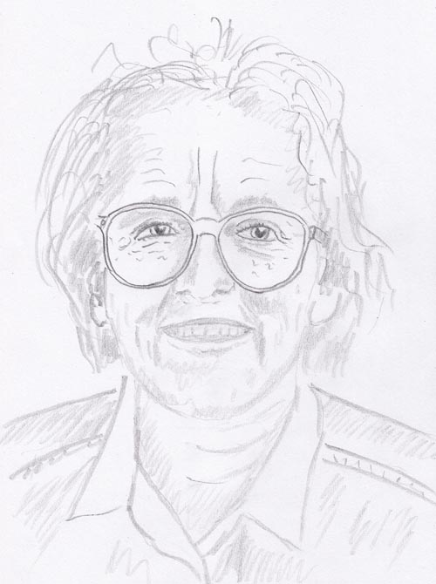

Elisabeth Kübler-Ross (1926 – 2004)

Elisabeth Kübler-Ross wurde 1985 Professorin an der Universität von Virginia und war als Psychiaterin in bedeutenden amerikanischen Krankenhäusern tätig.
Ihre Beobachtungen und Berichte stellen den Grundstein der heutigen Erkenntnisse über die Situation Sterbender dar.

Ursprünglich wollte sie aus Gesprächen von Sterbenden lernen, welche Probleme, Gedanken und Gefühle sie haben, wie man mit ihnen umgeht und welche Hilfe für sie sinnvoll ist. In ihren Arztgesprächen sprach sie die Patienten zum Schrecken und der heftigen Kritik der anderen Ärzte direkt an, welche Gefühle und Gedanken sie zu ihrem Tod haben würden. Im Gegensatz zu der Auffassung der anderen Ärzte nahmen jedoch die Patienten die Gespräche durchaus positiv auf. 99 Prozent der Patienten nahmen die Möglichkeit zur einer Aussprache an.

In dem Film über das Leben des Lebens von Elisabeth Kübler-Ross, 2002, mit dem Titel „Dem Tod ins Gesicht sehen“ sagte sie: „Heute bin ich sicher, dass es ein Leben nach dem Tod gibt. Und dass der Tod, unser körperlicher Tod, einfach der Tod des Kokons ist. Bewusstsein und Seele leben auf einer anderen Ebene weiter. Ohne jeden Zweifel.“ Weiter sagt sie: „Ich habe viele wunderbare mystische Erlebnisse gehabt, vom kosmischen Bewusstsein bis zur Begegnung mit meinen geistigen Führern, obwohl ich aus einem konservativ-protestantischen, autoritären Milieu stamme, nie ein höheres Bewusstsein angestrebt habe und dieses in früheren Zeiten auch nicht verstanden hätte. (...) Ich habe die größten Höhepunkte erlebt, ohne jemals Drogen genommen zu haben. Ich habe das Licht gesehen, das meine Patienten erblicken, wenn sie an die Schwelle des Todes kommen, und ich war umgeben von der unglaublichen, bedingungslosen Liebe, die wir alle erleben, wenn wir uns zu dem Übergang anschicken, den wir Tod nennen.“

Bücher von Elisabeth Kübler-Ross
"Jedes Ende ist ein strahlender Beginn", Silberschnur 1992.
"Sehnsucht nach Hause", Silberschnur 1997.
"Warum wir hier sind", Silberschnur 1999.
"Sterben lernen, Leben lernen", Silberschnur 1999.
"Verstehen, was Sterbende sagen wollen", Droemer Knaur 2000.
"Das Rad des Lebens", Droemer Knaur 2000.
"Befreiung aus der Angst", Droemer Knaur 2001.
"Interviews mit Sterbenden", Droemer Knaur 2001.
"Über den Tod und das Leben danach", Silberschnur 2002.
"Geborgen im Leben", Droemer Knaur 2003.
"Was können wir noch tun?", Droemer Knaur 2003.
"Erfülltes Leben, würdiges Sterben", Gütersloher Verlagshaus 2004.

Fallbeispiel aus dem Buch "Über den Tod und das Leben danach" von Dr. Kübler-Ross:
Diese Erzählung handelt von einem Mann, der bei einem, von ihm nicht verschuldeten Autounfall seine ganze Familie verloren hatte und durch den Schicksalsschlag, den er nicht verkraftetet hatte, gesellschaftlich abgesackt war, erzählt uns folgendes (Auszug):
"Er lag betrunken und zusätzlich durch Drogen benommen auf einer Straße. ... besaß ... nicht mehr die Kraft, sich ... zu bewegen, so dass der Lastwagen im wahrsten Sinne des Wortes über ihn rollte.
Im gleichen Augenblick, so berichtet er uns, befand er sich ein paar Meter über dem Ort des Geschehens und besah sich seinen, äußerst kritisch verletzten Körper, der auf der Straße lag. In jenem Moment geschah es, dass seine Familie vor ihm erschien. Sie war von einer Lichtfülle und von einer unglaublichen Liebe umgeben. Mit einem erfreuten Lächeln auf eines jedem Gesicht gaben sie sich ihm zu erkennen, ...
Daraufhin sah er sich wieder an den Unfallort zurückversetzt und beobachtete aus einer Distanz wie der Lastwagenfahrer seinen schwer verletzten Körper in den Lastwagen legte, ... In der Notaufnahme war es, dass er schließlich in seinen Erdenkörper zurückkehrte und erwachte."

Im nächsten Fall handelt es sich um eine amerikanische Indianerin.
"Die junge Indianerin wurde auf einer Fernstraße von einem Mann angefahren, welcher Fahrerflucht beging. Ein fremder Mann hielt seinen Wagen an um ihr zu helfen. Sie sagte ihm in aller Ruhe, dass er nichts mehr für sie tun könne, außer vielleicht ihr einen Wunsch zu erfüllen. Der Fremde, sollte er sich zufällig einmal in der Nähe des Indianerreservates aufhalten, möge ihre Mutter aufsuchen, die über tausend Kilometer von der Unfallstelle entfernt wohne und ihr eine Botschaft überbringen. Diese Botschaft beinhaltete, dass es ihr gut ginge und sie sich glücklich fühle, da ihr Vater bereits bei ihr wäre. Daraufhin starb sie in den Armen des Fremden, der von diesem Erlebnis so berührt war, dass er sich sofort aufmachte, um jene weite Strecke, die keinesfalls seiner Reiseroute entsprach, zurückzulegen. In dem bezeichneten Indianerreservat angekommen, erfuhr er von der Mutter, dass ihr Mann - also der Vater der Verstorbenen - nur eine Stunde vor jenem, über tausend Kilometer entfernt geschehenen Unglück an Herzversagen gestorben sei."

Dies nur als Beispiel der Berichte, die sich in den Werken von Kübler Ross befinden. Ihre Bücher sind Standardwerke, die sich rentieren gelesen zu werden.

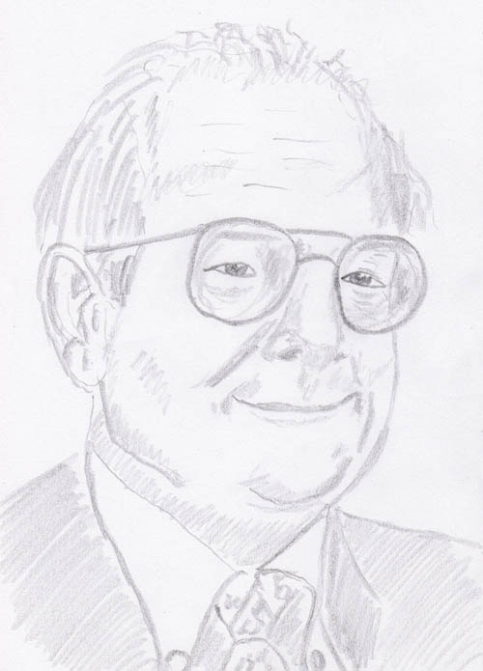

Raymond Moody (*1944)

Raymond A. Moody (*1944)
Das Studium von Nahtod-Erfahrungen war für Raymond Moody Lebensberufung. Schon als Student befasste er sich damit. Nach Abschluss seines Medizinstudiums wirkte er als Psychiater und Parapsychologe, um den Grenzbereich zwischen Leben und Tod zu erforschen. 1975 publizierte er seine ersten Fallabeispieleaus zirka 150 Patientenbefragungen. Der Titel dieses Werkes war "Life After Life".

Bereits während seines Studiums wurde er durch den Arzt George Ritchie mit Nahtod-Erfahrungen konfrontiert und begann sich für deren Hintergründe zu interessieren. Da seinerzeit noch keine Forschungen zu diesem Thema existierten, wagte er sich mit seinen systematischen Untersuchungen von Nahtod-Berichten auf das wissenschaftliche Neuland der Thanatologie. Seine ersten Untersuchungsergebnisse über 150 derartiger Fälle veröffentlichte er 1975 unter dem Titel „Life After Life“.

Auflistung der Beobachtungen:
Regelmäßige Erfahrungen der Betroffenen:
- Wahrnehmung von Geräuschen (bekannt aus den außerkörperlichen Erfahrungen)
- Tunnelreise
- Außerkörperliche Erfahrung mit Wahrnehmung der Umgebung
- langsame Gewöhnung an den neuen Zustand
- Erkennen, dass man sich in einem feinstofflichen Körper befindet
- Begegnung mit Jenseitigen
- Erscheinung eines Lichtwesens, das bisweilen religiös zugeordnet wird, das einige Worte spricht
- Lebensrückschau
- Stehen an der Schwelle zwischen Leben und Tod
- Unwille wieder in das Leben zurück kehren zu müssen
- Tiefe Gefühle von Friede, Glück und All-Liebe
- Mitteilungsversuche an Zurückbleibende.

Meist führten die Erlebnisse zu einer Neubewertung des Lebens

Bücher von Raymond A. Moody
- Leben nach dem Tod: die Erforschung einer unerklärlichen Erfahrung. 34. Auflage. Rowohlt, Reinbek bei Hamburg 2002, ISBN 3-498-04252-1 (Originaltitel: Life After Life, 1. Auflage der dt. Ausgabe erschien 1977)
- Nachgedanken über das Leben nach dem Tod. Rowohlt, Reinbek bei Hamburg 2002, ISBN 3-499-61423-5 (Originaltitel: Reflections On Life After Life, 1. Auflage der dt. Ausgabe erschien 1978)
- Das Licht von drüben: neue Fragen und Antworten. Neuausgabe. Rowohlt, Reinbek bei Hamburg 2004, ISBN 3-499-61532-0 (Originaltitel: The Light Beyond, 1. Auflage der dt. Ausgabe erschien 1989)
- Leben vor dem Leben. Rowohlt, Reinbek bei Hamburg 1997, ISBN 3-499-60388-8
- Blick hinter den Spiegel. Botschaften aus der anderen Welt. Goldmann 1994, ISBN 3-442-30612-4

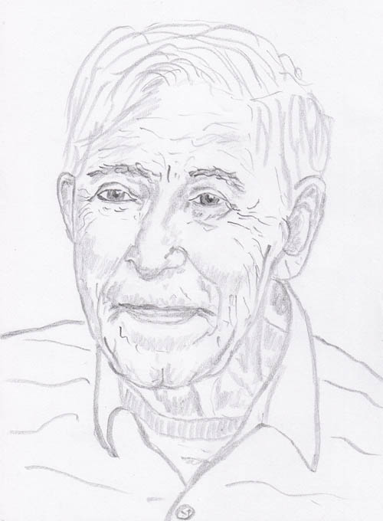

Dr. med. Maurice S. Rawlings

Dr. med. Maurice S. Rawlings,
war ein Herzspezialist in einem US Krankenhaus. Er befasste sich mit Nahtod Erlebnissen. In dem Buch "Zur Hölle und zurück", berichtete er auch über bedrohliche Erfahrungen, um solcherart zu zeigen, dass das, was den Menschen nach dem physischen Tod erwartet nicht alles eitel Wonne sein muss. Es hängt von seiner Lebensführung ab, was ihn erwartet.

Zur Hölle und zurück, über die negativen Nahtoderlebnisse, Dr. med. Maurice S. Rawlings, ISBN 978-3931188061

Die Untersuchungen zu Nahe Tod Erlebnissen mögen dazu angetan sein, jenen, die an der Grenze des Zweifels stehen zum Nachdenken anzuregen. Wenn man selbst überzeugende Erlebnisse hatte, dann bewirkt dies eine Lebenssicht aus einer höheren Warte. Aus der Sicht von nahe der Grenze des Todes, werden Dinge wie Ansehen, Reichtum völlig anders bewertet. Als vergängliche Güter verlieren sie an Wert.
Es ist wohl besser nicht zu solchen Erfahrungen zu kommen, indem man durch Unfall der Krankheit an der Schwelle des Todes steht. Es ist auch nicht nötig. Es gibt genügend andere Methoden, um auf weniger gefährliche Weise Einblicke in das Jenseits zu erhalten.

Jenseitige Botschaften zur Reinkarnation von Medien

Jenseitige Channel Botschaften zur Reinkarnation gibt es sehr viele. In Google sind 142.000 Einträge für "Channel Botschaften" und 327.000 für "Channelings". In der Kombination "Channelings Reinkarnation" sind es immer noch 34.000 Einträge.
Channel-Botschaften enthalten sehr oft Beimischungen des Unterbewusstseins und lassen nur das als Botschaft zu, was dem inneren Glaubensgut angehört. Andernfalls wird die Botschaft bereits vor der Wahrnehmungsschwelle abgeblockt. Die esoterische Welt ist überschwemmt von unsinnigsten Channel-Botschaften, seltener von guten Medien.
Channel-Botschaften haben somit keine Beweiskraft.
Das Gleiche gilt für andere Jenseitsbotschaften wie Visionen, Stimmenhören und Träume.

Zu den guten Medien gehört Hella Zahrada. Wenngleich ihre Aussagen keine Beweiskraft haben, denn obig Gesagtes gilt auch für sie, bringe ich einige ihrer Gedichte, weil sie ein ästhetisch schöner Abschluss zum Reinkarnationsgedanken sind.

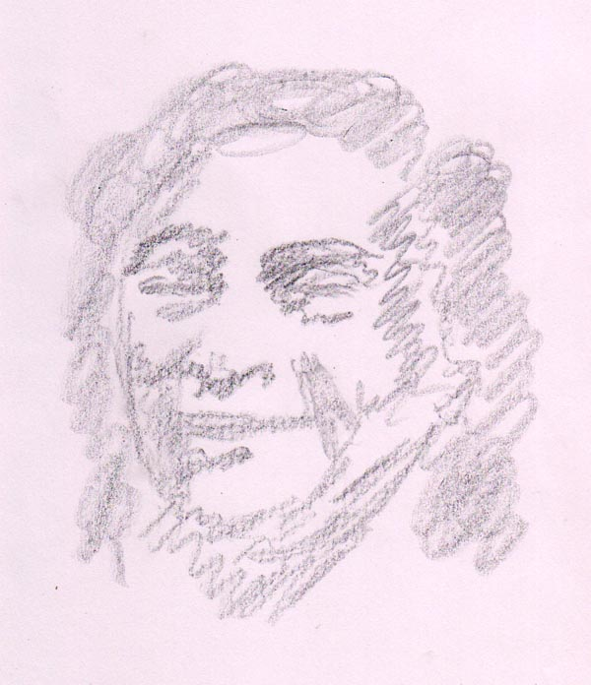

Hella Zahrada (Botschaften empfangen von 1933 - 1966)

Ende des zweiten Weltkrieges gab Hella Zahrada einige Gedichtbändchen heraus. Ihre Gedichte empfing sie auf mediale Art von ihrem jenseitigen Geistführer. Für wenige Kenner sind diese Gedichte ein einmaliger Schatz!
Hella Zahrada und ihr Geistführer schrieben diese Gedichte für die Menschen, um ihnen den Sinn des Lebens aus einer anderen Perspektive zu zeigen. Die Gedichte sind voller Hingabe und Idealismus. Ich könnte mir vorstellen, dass sowohl Hella Zahrada als auch ihr Geistführer über die gegenwärtige Welt, die für jeden Beistrich Autorenrechte und Geld beansprucht, entsetzt gewesen wäre.
Hier ist ein Link zu den von ihr geschriebenen Band "Ephidesgedichte":
http://www.lothar-bross.de/Ephides/hella_zahrada.htm

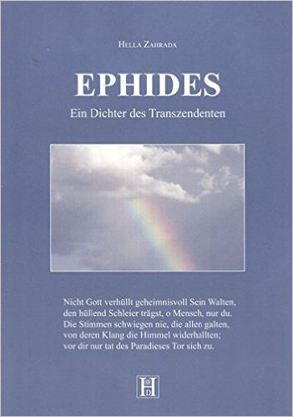

Printausgaben:

https://www.lovelybooks.de/autor/Hella-Zahrada/
https://www.amazon.de/Ephides-Dichter-Transzendenten-Hella-Zahrada/dp/3980634531

Gleich Hella Zahrada gibt es noch viele ihrer Art unter uns, nach wie vor. Die meisten jedoch schweigen, weil sie von ihren Mitmenschen nicht verstanden werden.

Gedicht von Hella Zahrada:

Der Namen viele trug ich durch die Zeit,
von ihrer Last hat mich die Zeit befreit.
Denn Namen sind wie Rahmen um ein Bild
und schließen ein, was trotzig oder mild,
was lächelnd oder wichtig blickt und prahlt,
und doch nur Fläche ist und nur gemalt,
ein Teil des Wesens nur, ein blasser Schein.
Kein Rahmen fasst des Geistes ganzes Sein.

Der Namen viele trug ich durch die Zeit,
sie sind mir fremd und glänzen matt und weit.
Von manchen bröckelt Ruhm wie Blattgold ab
und sinkt zu Längstvergessenem hinab.
Das bisschen Gute, das ich je vollbracht,
gab weiter ich an den, der's besser macht.
In jedem Bild gemahnt ein Zug an mich,
ein Zug, nicht mehr, erst alle sind mein Ich!

Der Namen viele trug ich durch die Zeit
zum namenlosen Strand der Ewigkeit
und tauch' ins Meer der Namenlosigkeit..

(aus: HELLA ZAHRADA, „EPHIDES“, Ein Dichter des Transzendenten,
ISBN 3-9806345-3-1)

Wenn ich obiges Gedicht durchlese, so taucht in mir folgendes innere Bild auf: wir tragen Würde und Vergangenheit in uns. Wir sind keine Eintagsfliegen mit wenigen irdischen Jahren. Wir sind unsterblich und in unserem tiefsten Wesenskern tragen wir die Erinnerungen tausender Jahre. Wir sind hohe Wesen – ein jeder von uns, in welcher Erscheinung auch immer uns ein Mitmensch begegnen mag.

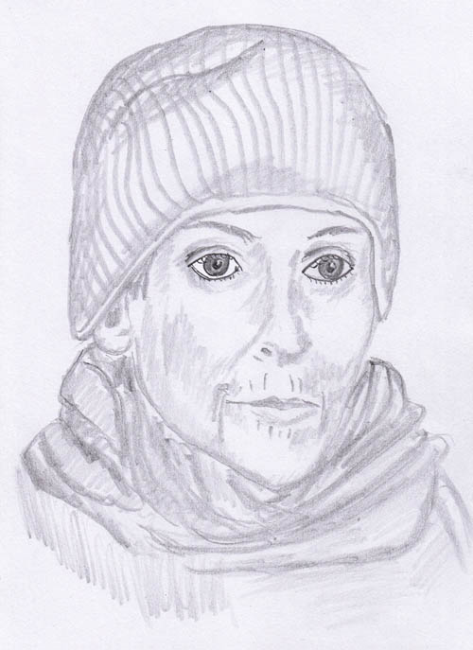

altehrwürdige Wesen mit Geschichte sind wir…

Mein Weg war weit. Durch Raum und Zeit
zieht meiner Schritte Spur.
Und Leben sich an Leben reiht,
wie Perlen auf der Schnur.
Mich trug die Huld. Mich schlug die Schuld.
Es schwand, was mich beschwert.
Nicht Unheil und nicht Ungeduld
hat meinen Geist versehrt.
Aus jeder Nacht stieg neu entfacht
des jungen Tags Beginn.
Ich habe jeden Tod durchwacht
und wurde, der ich bin.
(ebenfalls von Hella Zahrada, „Ephides Gedichte“)

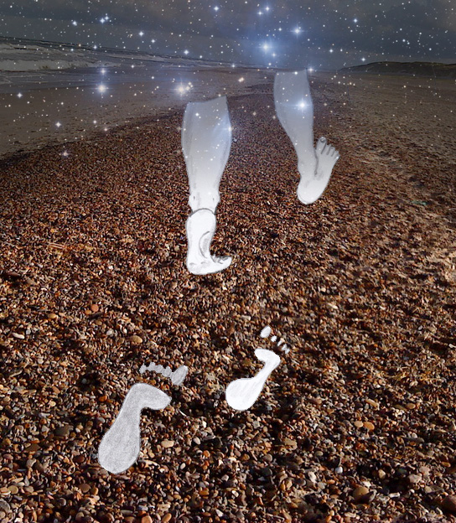

Mein Weg war weit.
Durch Raum und Zeit
zieht meiner Schritte Spur.

Hellträume

Hellträume können gelegentlich Informationen enthalten, aus denen man auf eine frühere Inkarnation zurück schließen kann. Hellträume haben zwar keine wissenschaftliche Beweiskraft, aber wenn man sie selbst hatte, sind sie durchaus bereichernd. Das, was wir als Theorie im Kopf tragen kann solcherart emotionell belebt werden. Erlebtes Wissen führt meist auch zu Konsequenzen in unserer Lebensausrichtung, was man von reine intellektuellem Wissen noch nicht behaupten kann.

Tief in uns schlummert ein unvergänglicher Kern, der die Erinnerungen und all die Erfahrungen und das Wissen vergangener Leben bewahrt. Dieser unvergängliche Kern ist für uns nicht bedeutungslos, nur deshalb weil er uns im gegenwärtigen Leben meist nicht zugänglich scheint.
Nachfolgend ein Bild und Text zu einem eigenen Traum, in dem der bisweilen schmerzvolle Weg über Fehler zur Weisheit im Laufe vieler Inkarnationen gezeigt wird.

Trage in Ehren die Kette
(aus einem Traum)

Schicksale, die mit dir verbunden,
eigene Leben in Leid und Freud,
sie alle führten in Seelentiefen,
deren Zugang du hast gefunden.

Schicksale, die mit dir verwoben,
in denen du Gutes hast getan,
und auch durch Fehler Leid,
haben zur Weisheit dich gehoben.

Gleich Perlen, die zur Kette gereiht,
haben jene Leben durch Zeiten
dich behutsam zum Ziel geführt:
Vollendung, die der Liebe geweiht.
(Ballabene)

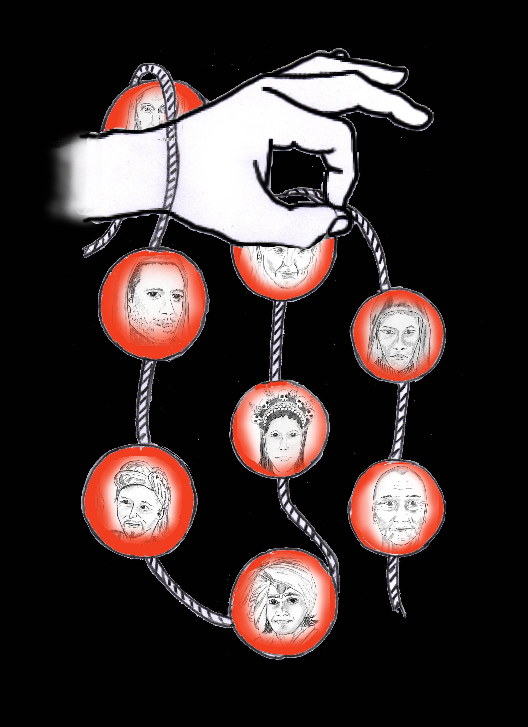

Die Kette der Wiedergeburten
(aus ebook: „Eine Kette aus roten Perlen“, von A. Ballabene)

Der Glaube an die Reinkarnation gibt unserem Leben einen tieferen Sinn

Die Idee der Reinkarnationslehre sollte sich nicht in einem intellektuellen Gedankenspiel erschöpfen. Reinkarnation „Ja oder nein“ in ein inneres lexikalisches Wissen einzuordnen, ist so wie ein schönes Schmuckstück in eine Lade zu legen, es als Besitzvermehrung zu betrachten und nicht mehr anzusehen. Die Idee einer Reinkarnation zu übernehmen gibt uns viel mehr als eine intellektuelle Bereicherung. Es fordert von uns das Leben danach auszurichten. Zunächst jedoch hebt die Idee der Reinkarnation unseren inneren Wert. Es vermittelt uns Achtung und Hochschätzung gegenüber unseren Mitmenschen und uns selbst.

Ich hab erkannt: wir sind kein Wegwerfgut,
wie manche sagen und man uns glauben lässt.
Geh unverzagt den eignen Weg mit Mut,
lass dich nicht beirren, bleibe fest!

Wenngleich wir jetzt die Heimat missen,
einmal werden wir zu Hause sein,
aus unseren Fehlern wird dann Wissen,
wir haben Dunkles abgelegt und sind rein!

Zu unserem jetzigen Leben:
Bei allem Stress, den uns das gegenwärtige Leben verursacht, sollten wir dennoch nicht hadern – noch nie gab es eine Zeit, in welcher den Menschen derart viele Informationen zugänglich waren und noch dazu in einfacher Weise. Es gibt jede Menge an Lebenshilfen in Seminaren, Kursen, Foren oder Artikeln, die uns helfen können uns selbst besser zu verstehen, uns zu entwickeln und unsere Fähigkeiten und Möglichkeiten zu entfalten.

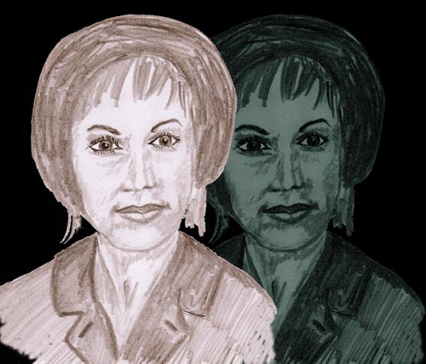

Der unbewusste Teil unserer Persönlichkeit als unsichtbarer Begleiter – der über ein Vielfaches an Informationen verfügt als unser Tagesbewusstsein.

Wenn wir wollen, können wir so viel lernen wie in keiner Zeit zuvor. Früher haben sich zum Informationsaustausch kleine lokale Interessensgruppen gebildet. Jetzt spricht man von globaler Vernetzung. Diese Vernetzung hat im Laufe der letzten Jahre stark zugenommen. 1994, als ich meine ersten Artikel ins Internet brachte, hat es die Vernetzung im Kleinen auch schon gegeben, aber es war in keiner Weise mit der jetzigen Zeit zu vergleichen.

Eine Inkarnation in dieser Zeit bietet uns viele Möglichkeiten, welche auch Sie haben, denn andernfalls könnten Sie diese Zeilen nicht lesen. Die Möglichkeit zu Lernen ist eine einmalige Chance. Nutzen Sie diese Chance, für sich, für den eigenen Fortschritt!

Rechtshinweise

Illustrationen und Texte, soweit nicht anders angegeben, stammen von Alfred Ballabene, Wien. Erstausgabe 2012. Überarbeitet und ergänzt 2016.
Urheber- und Publikationsrechte aller Grafiken, und Texte, soweit nicht anders angegeben, im Besitz von Alfred Ballabene und Alfreda Wegerer.

Illustrationen von Alfred Ballabene und Texte sind bei Nennung des Urhebers Alfred Ballabene freigegeben. (GNU)

Ich bedanke mich für Ihren Besuch

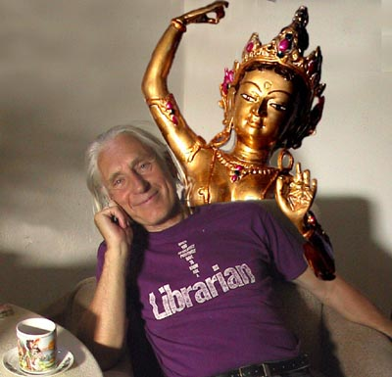

Alfred Ballabene

